МИНОБРНАУКИ РОССИИ
Санкт-Петербургский государственный
электротехнический университет
«ЛЭТИ» им. В.И. Ульянова (Ленина)
Кафедра Информационных Систем

отчет
по лабораторной работе №1
по дисциплине «Программирование»
Тема: Типы данных и их внутреннее представление в памяти

Студент гр. 0324 |  | Зимацкий С. Н.
Преподаватель |  | Глущенко А. Г.

Санкт-Петербург
2020
Цель работы.
Разработать алгоритм и написать программу, которая позволяет:
1) Вывести, сколько памяти (в байтах) на вашем компьютере отводится под различные типы данных со спецификаторами и без: int, short int, long int, float, double, long double, char и bool.
2) Вывести на экран двоичное представление в памяти (все разряды) целого числа. При выводе необходимо визуально обозначить знаковый разряд и значащие разряды отступами или цветом.
3) Вывести на экран двоичное представление в памяти (все разряды) типа float. При выводе необходимо визуально обозначить знаковый разряд мантиссы, знаковый разряд порядка (если есть), мантиссу и порядок.
4) Вывести на экран двоичное представление в памяти (все разряды) типа double. При выводе необходимо визуально обозначить знаковый разряд мантиссы, знаковый разряд порядка (если есть), мантиссу и порядок. (*)
(*) - Задание повышенной сложности. Подобные задания могут использовать методы и структуры следующих модулей.

Основные теоретические положения.
Внутреннее представление величин целого типа – целое число в двоичном коде. При использовании спецификатора signed старший бит числа интерпретируется как знаковый (0 – положительное число, 1 – отрицательное). Для кодирования целых чисел со знаком применяется прямой, обратный и дополнительный коды.
Представление положительных и отрицательных чисел в прямом, обратном и дополнительном кодах отличается. В прямом коде в знаковый разряд помещается цифра 1, а в разряды цифровой части числа – двоичный код его абсолютной величины. Прямой код числа −3 (для 16- разрядного процессора):
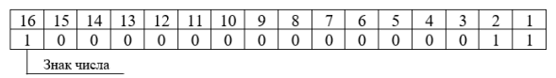
Обратный код получается инвертированием всех цифр двоичного кода абсолютной величины, включая разряд знака: нули заменяются единицами, единицы – нулями. Прямой код можно преобразовать в обратный, инвертировав все значения всех битов (кроме знакового). Обратный код числа −3:
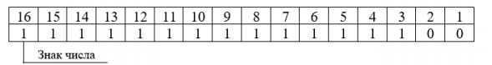
Дополнительный код получается образованием обратного кода с последующим прибавлением единицы к его младшему разряду. Дополнительный код числа −3:
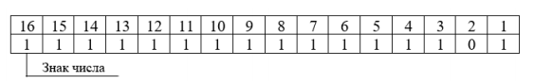
Вещественные типы данных хранятся в памяти компьютера иначе, чем целочисленные. Внутреннее представление вещественного числа состоит из двух частей – мантиссы и порядка.
Для 32-разрядного процессора для float под мантиссу отводится 23 бита, под экспоненту – 8, под знак – 1. Для double под мантиссу отводится 52 бита, под экспоненту – 11, под знак – 1:
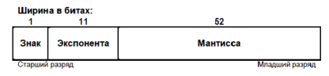

Экспериментальные результаты.
Скриншоты работы программы: 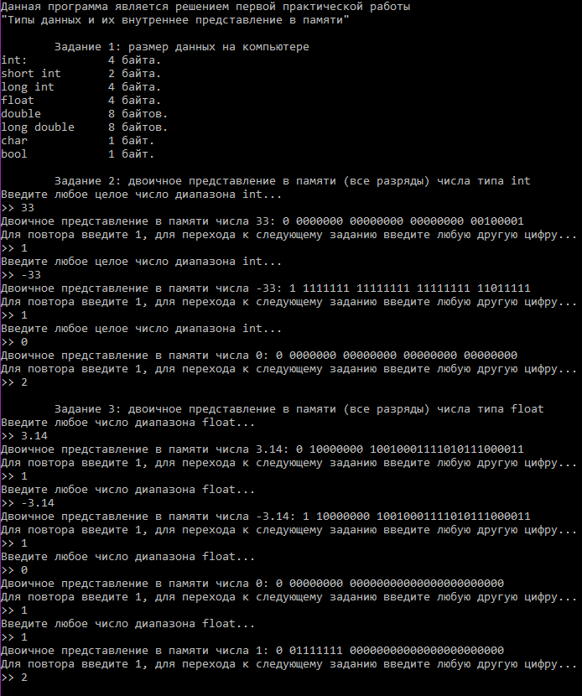
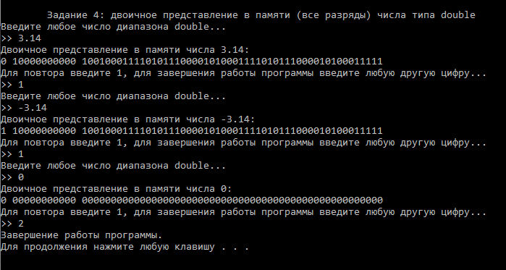

Выводы.
Написана программа согласно методическим указаниям и с её помощью получены результаты, приведённые на скриншотах работы программы. Результаты соответствуют действительности, а именно: представлению типов данных в памяти компьютера.

